Лабораторная работа № 1

Нарватов Игорь

21 12 2020

## Раздел I.

В этом разделе необходимо собрать данные по социально-экономическим показателям в регионах РФ и изучить их взаимосвязи.

**Необходимо построить:**

* гистограммы на одном полотне, отразив теоретические плотности распределения;
* таблицу со статистикой теста Андерсона-Дарлинга на нормальность;
* точечные графики взаимного разброса с полупрозрачными маркерами;
* графическое представление корреляционной матрицы.

### Обозначения количественных показателей:

* *IPI.2015* – Индексы промышленного производства.
* *PIM.2015* – Индесы цен производителей промышленных товаров по видам экономической деятельности: обрабатывающие производства.
* *DDFA.2015* – Степень износа основных фондов.
* *FCI.2014* – Инвестиции в основвной капитал на душу населения.
* *DLR.2015* – Задолжность по кредитам в рублях, предоставленым кредитными организациями юридическим лицам. ## Импорт данных:

#Файл с данными содержит 92 строк и 8 столбцов.

## Описательная статистика

|  |  |  |  |  |  |
| --- | --- | --- | --- | --- | --- |
|  | IPI.2015 | PIM.2015 | DDFA.2015 | FCI.2014 | DLR.2015 |
| Среднее | 101.6 | 111.4 | 47.2 | 130546.8 | 318418.5 |
| Стандартное отклонение | 5.4 | 6.3 | 7.8 | 256317.8 | 928255.1 |
| Коэффициент вариации, % | 5.3 | 5.7 | 16.5 | 196.3 | 291.5 |

**Вывод:** показатели *FCI.2014*, *DLR.2015* неоднородны, т.к. коэффициент вариации > 33%

## Анализ распределения данных

# Коробчатые диаграммы

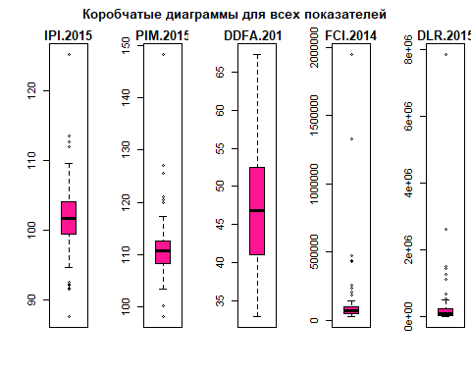

**Вывод:** Можно заметить, что каждый показатель имеет выбросы

# Тесты на нормальность

# Тест Андерсона-Дарлинга

|  |  |  |  |  |  |
| --- | --- | --- | --- | --- | --- |
|  | IPI.2015.A | PIM.2015.A | DDFA.2015.A | FCI.2014.A | DLR.2015.A |
| Статистика теста | 1.4442 | 3.4064 | 0.2343 | 19.598 | 18.6841 |
| Критическое значение | 0.0009 | 0.0000 | 0.7875 | 0.000 | 0.0000 |

**Вывод:**Проверяя гипотезу нормального распределения для переменных на уровне значимости 0.05, мы отвергаем все факторы, кроме *DDFA.2015* ,так как его p-значение = 0,7875, а остаьные p-значения < 0.05.

# Анализ линейных взаимосвязей

# Точечные графики разброса

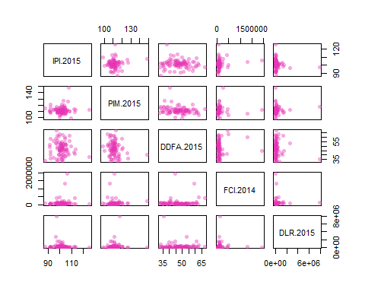

**Вывод:** по первой строке графиков попытаемся определить наличие связи между *IPI.2015* и остальными показателями. У *IPI.2015* и *PIM.2015* положительная связь. А с остальными у *IPI.2015* связи нет.

# Корреляционная матрица

# коэффициенты Пирсона с Р-значениями

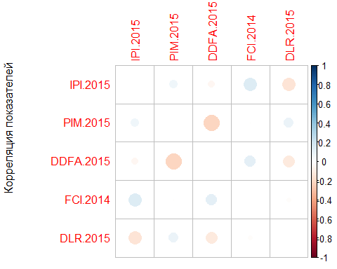 **Вывод:** Взаимосвязь *IPI.2015* слабо значима с показателем *FCI.2014*, а с *DLR.2015* наблюдается обратная связь.

## Раздел II

В этом разделе необходимо прологарифмировать данные из первого раздела и провести с новыми данными те же махинации. ## Описательная статистика логарифмированных данных:

|  |  |  |  |  |  |
| --- | --- | --- | --- | --- | --- |
|  | IPI.2015 | PIM.2015 | DDFA.2015 | FCI.2014 | DLR.2015 |
| Среднее | 4.619 | 4.712 | 3.841 | 11.321 | 11.480 |
| Стандартное отклонение | 0.052 | 0.053 | 0.168 | 0.724 | 1.465 |
| Коэффициент вариации, % | 1.126 | 1.125 | 4.374 | 6.395 | 12.761 |

**Вывод:** показатели считаются не полностью однородными, т.к. ни один коэффициент вариации не превышает 33%.

## Анализ распределения данных

#Построим коробчатые диаграммы.

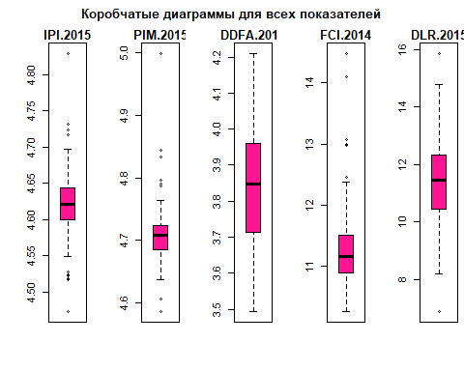

**Вывод:** Каждый признак имеет выбросы.

## Тест Андерсона-Дарлинга на нормальность распределения

|  |  |  |
| --- | --- | --- |
|  | p | W |
| IPI.2015 | 0.0015 | 1.3616 |
| PIM.2015 | 0.0000 | 2.6373 |
| DDFA.2015 | 0.5052 | 0.3336 |
| FCI.2014 | 0.0000 | 4.1179 |
| DLR.2015 | 0.3798 | 0.3877 |

**Вывод:** Проверяя гипотезу нормального распределения для переменных на уровне значимости 0.05, мы отвергаем все, кроме *“DDFA.2015”* и *“DLR.2015”*, так как остальные p-значения < 0.05 .

## Графики разброса

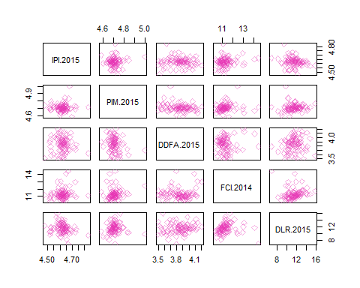

**Вывод:** по первой строке графиков попытаемся определить наличие связи между *IPI.2015* и остальными показателями. У *IPI.2015* и *PIM.2015* положительная связь. А с остальными у *IPI.2015* связи нет.

## Корреляционная матрица

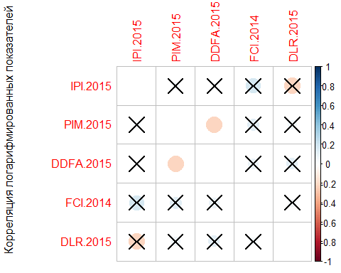

**Вывод:** Взаимосвязь *DDFA.2015* значима с показателем *PIM.2015*, и при этом она стала сильнее.